Produkt krajowy brutto i wartość dodana brutto
w przekroju regionów w 2023 r.
W 2023 r. ponad połowa krajowej wartości produktu krajowego brutto została wytworzona
w 5 regionach: warszawskim stołecznym, śląskim, wielkopolskim, dolnośląskim
i małopolskim.
56,4%
Odsetek wartości PKB wytworzonej w 5 regionach o największym udziale w PKB w 2023 r.

Produkt krajowy brutto
W 2023 r. wartość wytworzonego produktu krajowego brutto wyniosła 3 415 274 mln zł. W porównaniu z 2022 r. była wyższa w cenach bieżących o 10,1%.
W 2023 r. we wszystkich regionach odnotowano wzrost PKB w cenach bieżących w porównaniu z poprzednim rokiem
Wzrost produktu krajowego brutto w cenach bieżących w porównaniu z 2022 r. odnotowano we wszystkich regionach, przy czym największy w regionie warszawskim stołecznym –
o 15,3%, a najmniejszy w regionach kujawsko-pomorskim i mazowieckim regionalnym –
po 6,2%.
W 2023 r. udziały poszczególnych regionów w generowaniu PKB kształtowały się na poziomie od 2,0% w regionie opolskim do 18,3% w regionie warszawskim stołecznym. Wartość PKB wytworzonego w regionie warszawskim stołecznym w 2023 r. była ponad 9-krotnie wyższa niż
w regionie opolskim (w 2022 r. prawie 9-krotnie).
W grupie regionów z wysokimi udziałami w tworzeniu PKB w 2023 r., oprócz regionu warszawskiego stołecznego, były także regiony: śląski, wielkopolski, dolnośląski i małopolski. Jednostki prowadzące działalność w wymienionych 5 regionach, w których pracowało 51,4% ogółu pracujących w gospodarce narodowej, wytworzyły łącznie 56,4% krajowej wartości PKB.

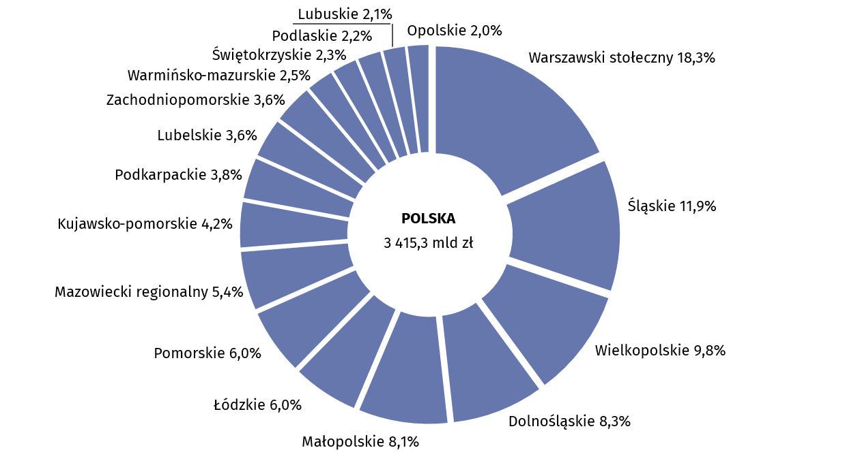
Wykres 1. Udział regionów w tworzeniu produktu krajowego brutto w 2023 r. (ceny bieżące)

W 2023 r. w grupie regionów z najmniejszymi udziałami w tworzeniu PKB (mniej niż 3%) były regiony: opolski, lubuski, podlaski, świętokrzyski i warmińsko-mazurski. Ich łączny udział
w generowaniu PKB wyniósł 11,1%, a pracowało w nich 12,9% ogółu pracujących w gospodarce narodowej.
Przeciętny poziom produktu krajowego brutto w przeliczeniu na 1 mieszkańca dla Polski
w 2023 r. wyniósł 90 759 zł. W porównaniu z 2022 r. w cenach bieżących był wyższy o 10,6%. Wzrost PKB na 1 mieszkańca w cenach bieżących w porównaniu z 2022 r. odnotowano we wszystkich regionach – od 6,7% w regionie mazowieckim regionalnym do 14,7% w regionie warszawskim stołecznym.
W przekroju regionów poziom PKB na 1 mieszkańca w 2023 r. był zróżnicowany. Wskaźnik dyspersji PKB na 1 mieszkańca obliczony na poziomie regionów dla Polski w 2023 r. wyniósł 21,1%. W porównaniu do 2022 r. odnotowano wzrost tego wskaźnika o 1,0 p.proc.
Poziom PKB na 1 mieszkańca powyżej średniej krajowej uzyskano w 4 regionach: warszawskim stołecznym, dolnośląskim, wielkopolskim i śląskim
Najwyższy poziom PKB na 1 mieszkańca w 2023 r. uzyskano w regionie warszawskim stołecznym – 182 374 zł, przekraczający ponad 2-krotnie przeciętną w kraju. W 2023 r. poziom PKB
na 1 mieszkańca przekraczający przeciętną w kraju odnotowano również w regionach: dolnośląskim – o 6,9%, wielkopolskim – o 4,8% i śląskim – o 3,1%.
Najwyższy poziom PKB na 1 mieszkańca uzyskany w 2023 r. w regionie warszawskim stołecznym przewyższał prawie 3-krotnie wartość PKB na 1 mieszkańca regionu lubelskiego, w którym to odnotowano najniższy jego poziom.
Poziom PKB na 1 mieszkańca poniżej 75% średniej krajowej odnotowano w 4 regionach: lubelskim, warmińsko-mazurskim, podkarpackim i świętokrzyskim
Niski poziom PKB na 1 mieszkańca (mniej niż 75% średniej krajowej) w 2023 r. odnotowano
w regionach: lubelskim, warmińsko-mazurskim, podkarpackim i świętokrzyskim. W 2023 r. wartość PKB na 1 mieszkańca kształtowała się w tych regionach na poziomie od 68,9% do 74,8% średniej krajowej.

Mapa 1. Produkt krajowy brutto na 1 mieszkańca według regionów w 2023 r. (ceny bieżące)

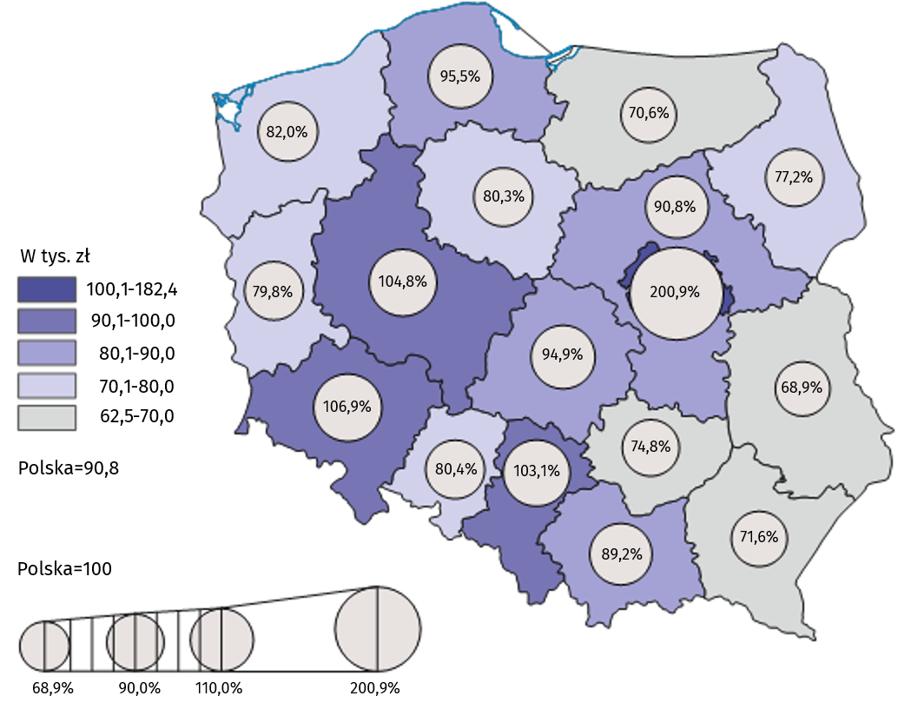

Tablica 1. Produkt krajowy brutto według regionów w 2023 r. (ceny bieżące)
REGIONY | Ogółem |  |  | Na 1 mieszkańca
REGIONY | w mln zł | w odsetkach | rok poprze-dni=100 | w zł | Polska=100 | rok poprze-  dni=100
POLSKA | 3 415 274 | 100,0 | 110,1 | 90 759 | 100,0 | 110,6
Dolnośląskie | 282 957 | 8,3 | 109,3 | 96 997 | 106,9 | 109,6
Kujawsko-pomorskie | 143 435 | 4,2 | 106,2 | 72 843 | 80,3 | 106,9
Lubelskie | 123 628 | 3,6 | 108,2 | 62 534 | 68,9 | 108,8
Lubuskie | 71 128 | 2,1 | 107,6 | 72 438 | 79,8 | 108,4
Łódzkie | 206 332 | 6,0 | 110,4 | 86 151 | 94,9 | 111,3
Małopolskie | 275 613 | 8,1 | 110,9 | 80 976 | 89,2 | 111,0
Mazowiecki regionalny | 185 578 | 5,4 | 106,2 | 82 415 | 90,8 | 106,7
Opolskie | 66 706 | 2,0 | 108,6 | 72 963 | 80,4 | 109,4
Podkarpackie | 129 230 | 3,8 | 111,5 | 64 987 | 71,6 | 111,6
Podlaskie | 76 738 | 2,2 | 109,4 | 70 079 | 77,2 | 110,0
Pomorskie | 204 734 | 6,0 | 106,9 | 86 643 | 95,5 | 107,1
Śląskie | 404 848 | 11,9 | 108,2 | 93 591 | 103,1 | 108,9
Świętokrzyskie | 77 531 | 2,3 | 112,1 | 67 847 | 74,8 | 112,9
Warmińsko-mazurskie | 84 395 | 2,5 | 108,7 | 64 077 | 70,6 | 109,5
Warszawski stołeczny | 625 590 | 18,3 | 115,3 | 182 374 | 200,9 | 114,7
Wielkopolskie | 335 573 | 9,8 | 110,7 | 95 104 | 104,8 | 111,0
Zachodniopomorskie | 121 257 | 3,6 | 109,8 | 74 398 | 82,0 | 110,6

Wartość dodana brutto według rodzajów działalności
W 2023 r. 27,4% krajowej wartości dodanej brutto wypracowały podmioty prowadzące działalność w usługach, obejmujących handel; naprawę pojazdów samochodowych; transport i gospodarkę magazynową; zakwaterowanie i gastronomię; informację i komunikację. W poszczególnych regionach udziały tych jednostek w tworzeniu wartości dodanej brutto w 2023 r. kształtowały się na poziomie od 21,7% w regionie mazowieckim regionalnym do 33,9% w regionie warszawskim stołecznym.
W 2023 r. w 10 regionach odnotowano największy udział przemysłu w tworzeniu WDB
Jednostki prowadzące działalność w przemyśle wytworzyły w 2023 r. 26,7% krajowej wartości dodanej brutto. W przekroju regionów w 2023 r. zaobserwowano znaczne zróżnicowanie udziałów przemysłu – od 15,5% w regionie warszawskim stołecznym do 35,6% w regionie mazowieckim regionalnym.
W 2023 r. jednostki prowadzące działalność w zakresie pozostałych usług (w tym administracja publiczna i obrona narodowa; obowiązkowe zabezpieczenia społeczne) wypracowały 24,9% krajowej wartości dodanej brutto. Największy udział pozostałych usług w 2023 r. charakteryzował region małopolski – 29,2%, a najmniejszy region mazowiecki regionalny – 18,4%.

Jednostki prowadzące działalność finansową i ubezpieczeniową; obsługę rynku nieruchomości w 2023 r. wypracowały 10,6% krajowej wartości dodanej brutto. W poszczególnych regionach udziały jednostek prowadzących działalność finansową i ubezpieczeniową; obsługę rynku nieruchomości w generowaniu wartości dodanej brutto w 2023 r. kształtowały się na poziomie od 6,7% w regionie mazowieckim regionalnym do 16,1% w regionie warszawskim stołecznym.
W 2023 r. jednostki prowadzące działalność w budownictwie wytworzyły 7,2% krajowej wartości dodanej brutto. W przekroju regionów udziały jednostek budowlanych w tworzeniu wartości dodanej brutto w 2023 r. kształtowały się na poziomie od 5,9% w regionie łódzkim do 8,5% w regionach małopolskim i zachodniopomorskim.
Udział rolnictwa, leśnictwa, łowiectwa i rybactwa w generowaniu krajowej wartości dodanej brutto w 2023 r. wyniósł 3,0%. W poszczególnych regionach udziały jednostek prowadzących działalność w rolnictwie, leśnictwie, łowiectwie i rybactwie w 2023 r. były znacznie zróżnicowane – od 0,6% w regionie warszawskim stołecznym do 10,5% w regionie mazowieckim regionalnym.

Wykres 2. Wartość dodana brutto według rodzajów działalności i regionów w 2023 r.
(ceny bieżące)
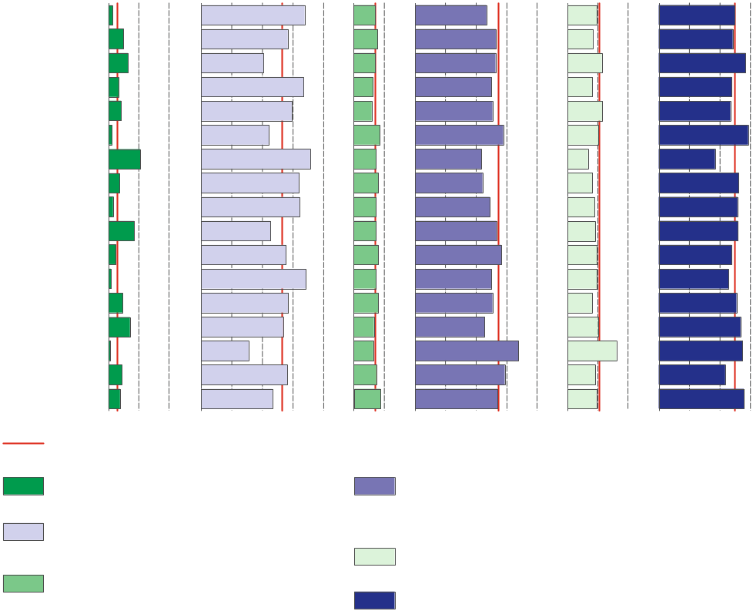
Handel; naprawa pojazdów samochodowych^{Δ};
transport i gospodarka magazynowa; zakwaterowanie
i gastronomia ^{Δ}; informacja i komunikacja
W % ogółem
Dolnośląskie
Kujawsko-pomorskie
Lubelskie
Lubuskie
Łódzkie
Małopolskie
Mazowiecki regionalny
Opolskie
Podkarpackie
Podlaskie
Pomorskie
Śląskie
Świętokrzyskie
Warmińsko-mazurskie
Warszawski stołeczny
Wielkopolskie

Zachodniopomorskie

Budownictwo
Przemysł

Rolnictwo, leśnictwo, łowiectwo i rybactwo

Polska
Działalność finansowa i ubezpieczeniowa; obsługa rynku nieruchomości^{Δ}

Pozostałe usługi

0
10
20
0
10
20
30
40
0
10
0
10
20
30
40
0
10
20
0
10
20
30

Tablica 2. Wartość dodana brutto według rodzajów działalności i regionów w 2023 r.
(ceny bieżące)
REGIONY  a – w mln zł  b – w % ogółem  c – rok poprzedni=100 |  | Ogółem | Rolnictwo, leśnictwo, łowiectwo  i rybactwo | Przemysł | Budownictwo | Handel; naprawa pojazdów samochodowych^{Δ}; transport i gospodarka magazynowa; zakwaterowanie i gastronomia^{Δ};  informacja i komunikacja | Działalność finansowa  i ubezpieczeniowa;  obsługa rynku nieruchomości^{Δ} | Pozostałe usługi
POLSKA | a | 3 085 935 | 93 969 | 825 270 | 222 689 | 845 991 | 328 164 | 769 853
 | b | 100,0 | 3,0 | 26,7 | 7,2 | 27,4 | 10,6 | 24,9
 | c | 111,6 | 108,5 | 110,0 | 117,2 | 108,3 | 110,1 | 116,6
Dolnośląskie | a | 255 671 | 3 351 | 86 346 | 17 872 | 59 934 | 24 635 | 63 533
 | b | 100,0 | 1,3 | 33,8 | 7,0 | 23,4 | 9,6 | 24,8
 | c | 110,7 | 112,4 | 109,9 | 116,9 | 106,6 | 107,4 | 115,7
Kujawsko-pomorskie | a | 129 603 | 6 350 | 36 723 | 10 064 | 34 339 | 10 739 | 31 388
 | b | 100,0 | 4,9 | 28,3 | 7,8 | 26,5 | 8,3 | 24,2
 | c | 107,5 | 104,9 | 103,7 | 117,5 | 103,6 | 105,2 | 115,7
Lubelskie | a | 111 706 | 7 167 | 22 781 | 7 851 | 29 501 | 12 656 | 31 751
 | b | 100,0 | 6,4 | 20,4 | 7,0 | 26,4 | 11,3 | 28,4
 | c | 109,5 | 108,7 | 105,4 | 116,4 | 105,7 | 111,1 | 114,6
Lubuskie | a | 64 269 | 2 141 | 21 474 | 3 991 | 16 067 | 5 259 | 15 336
 | b | 100,0 | 3,3 | 33,4 | 6,2 | 25,0 | 8,2 | 23,9
 | c | 109,0 | 111,9 | 105,3 | 115,2 | 106,0 | 107,1 | 117,0
Łódzkie | a | 186 435 | 7 871 | 55 145 | 11 036 | 47 350 | 21 387 | 43 645
 | b | 100,0 | 4,2 | 29,6 | 5,9 | 25,4 | 11,5 | 23,4
 | c | 111,9 | 107,6 | 115,2 | 116,9 | 106,8 | 108,3 | 115,1
Małopolskie | a | 249 035 | 2 852 | 55 249 | 21 152 | 72 021 | 25 116 | 72 645
 | b | 100,0 | 1,1 | 22,2 | 8,5 | 28,9 | 10,1 | 29,2
 | c | 112,4 | 108,4 | 109,3 | 116,6 | 109,6 | 111,3 | 117,1
Mazowiecki regionalny | a | 167 683 | 17 559 | 59 685 | 12 193 | 36 304 | 11 159 | 30 782
 | b | 100,0 | 10,5 | 35,6 | 7,3 | 21,7 | 6,7 | 18,4
 | c | 107,5 | 108,3 | 100,0 | 124,4 | 107,1 | 110,0 | 117,5
Opolskie | a | 60 274 | 2 175 | 19 286 | 4 849 | 13 315 | 4 934 | 15 714
 | b | 100,0 | 3,6 | 32,0 | 8,0 | 22,1 | 8,2 | 26,1
 | c | 110,0 | 106,7 | 105,7 | 114,5 | 106,4 | 108,4 | 119,1
Podkarpackie | a | 116 768 | 1 771 | 37 522 | 8 435 | 28 639 | 10 428 | 29 973
 | b | 100,0 | 1,5 | 32,1 | 7,2 | 24,5 | 8,9 | 25,7
 | c | 112,9 | 107,4 | 114,3 | 117,7 | 107,2 | 111,2 | 116,8
Podlaskie | a | 69 338 | 5 880 | 15 755 | 5 014 | 18 514 | 6 294 | 17 881
 | b | 100,0 | 8,5 | 22,7 | 7,2 | 26,7 | 9,1 | 25,8
 | c | 110,8 | 108,8 | 108,8 | 118,2 | 106,9 | 110,7 | 115,8
Pomorskie | a | 184 991 | 4 441 | 51 271 | 14 747 | 52 413 | 17 820 | 44 298
 | b | 100,0 | 2,4 | 27,7 | 8,0 | 28,3 | 9,6 | 23,9
 | c | 108,3 | 111,3 | 99,1 | 119,8 | 109,6 | 106,6 | 115,9

Tablica 2. Wartość dodana brutto według rodzajów działalności i regionów w 2023 r. (dok.)
REGIONY  a – w mln zł  b – w % ogółem  c – rok poprzedni=100 |  | Ogółem | Rolnictwo, leśnictwo, łowiectwo  i rybactwo | Przemysł | Budownictwo | Handel; naprawa pojazdów samochodowych^{Δ}; transport i gospodarka magazynowa; zakwaterowanie i gastronomia^{Δ};  informacja i komunikacja | Działalność finansowa  i ubezpieczeniowa;  obsługa rynku nieruchomości^{Δ} | Pozostałe usługi
Śląskie | a | 365 808 | 2 755 | 125 146 | 26 741 | 91 961 | 35 661 | 83 544
 | b | 100,0 | 0,8 | 34,2 | 7,3 | 25,1 | 9,7 | 22,8
 | c | 109,6 | 109,5 | 106,2 | 117,8 | 106,6 | 110,3 | 115,5
Świętokrzyskie | a | 70 055 | 3 274 | 19 976 | 5 605 | 17 772 | 5 668 | 17 760
 | b | 100,0 | 4,7 | 28,5 | 8,0 | 25,4 | 8,1 | 25,4
 | c | 113,5 | 108,2 | 120,4 | 113,9 | 107,0 | 109,5 | 115,4
Warmińsko-mazurskie | a | 76 256 | 5 433 | 20 411 | 5 023 | 17 407 | 7 595 | 20 386
 | b | 100,0 | 7,1 | 26,8 | 6,6 | 22,8 | 10,0 | 26,7
 | c | 110,1 | 107,9 | 109,0 | 112,5 | 106,1 | 110,5 | 114,7
Warszawski stołeczny | a | 565 264 | 3 531 | 87 798 | 36 401 | 191 697 | 90 971 | 154 865
 | b | 100,0 | 0,6 | 15,5 | 6,4 | 33,9 | 16,1 | 27,4
 | c | 116,7 | 107,4 | 130,2 | 117,6 | 110,8 | 113,3 | 119,8
Wielkopolskie | a | 303 213 | 13 250 | 85 172 | 22 368 | 89 081 | 27 479 | 65 864
 | b | 100,0 | 4,4 | 28,1 | 7,4 | 29,4 | 9,1 | 21,7
 | c | 112,1 | 110,5 | 113,5 | 114,3 | 109,6 | 107,6 | 115,4
Zachodniopomorskie | a | 109 564 | 4 166 | 25 528 | 9 346 | 29 674 | 10 363 | 30 488
 | b | 100,0 | 3,8 | 23,3 | 8,5 | 27,1 | 9,5 | 27,8
 | c | 111,2 | 105,5 | 109,9 | 116,7 | 110,1 | 107,9 | 113,9

Znak ∆ — oznacza, że nazwy zostały skrócone w stosunku do obowiązującej klasyfikacji PKD 2007 (link).
Dane z rachunków regionalnych zawarte w niniejszym opracowaniu zostały zrewidowane w stosunku do opublikowanych w dniu 30 grudnia 2024 r. i zbilansowane z rocznymi rachunkami narodowymi, opublikowanymi w opracowaniu „Rachunki narodowe według sektorów i podsektorów instytucjonalnych w latach 2020-2023”. Pełny zakres danych za 2023 r., obejmujący dane
w przekroju podregionów oraz dane dotyczące dochodów w sektorze gospodarstw domowych, będzie dostępny w listopadzie br.
W przypadku cytowania danych Głównego Urzędu Statystycznego prosimy o zamieszczenie informacji: „Źródło danych GUS”, a w przypadku publikowania obliczeń dokonanych na danych opublikowanych przez GUS prosimy o zamieszczenie informacji: „Opracowanie własne na podstawie danych GUS”.

Opracowanie:  Urząd Statystyczny w Katowicach  Dyrektor Grażyna Witkowska  Tel: 32 779 12 48 |  | Rozpowszechnianie:  Wydział Współpracy z Mediami  Tel. komórkowy: +48 695 255 032  Tel. stacjonarne: +48 22 608 38 04, +48 22 449 41 45, +48 22 608 30 09  e-mail: obslugaprasowa@stat.gov.pl

stat.gov.pl

@GUS_STAT

@GlownyUrzadStatystyczny

gus_stat

glownyurzadstatystycznygus

glownyurzadstatystyczny
Powiązane opracowania
Produkt krajowy brutto — rachunki regionalne w latach 2020-2022
Rachunki narodowe według sektorów i podsektorów instytucjonalnych w latach 2020-2023
Real GDP increased in most EU regions in 2023
Wstępne szacunki produktu krajowego brutto w przekroju regionów w 2023 r.
Zeszyt metodologiczny Produkt krajowy brutto i jego elementy w ujęciu regionalnym
Temat dostępny w bazach danych
Bank Danych Lokalnych -> Rachunki regionalne
Dziedzinowe Bazy Wiedzy -> Rachunki narodowe i regionalne -> Rachunki regionalne
Ważniejsze pojęcia dostępne w słowniku
Produkt krajowy brutto
Rachunki regionalne
Wartość dodana brutto

